INDICAÇÃO Nº 382/2019

Súmula - Indico ao Poder Executivo Municipal, na pessoa do Excelentíssimo Senhor Igor Soares Ebert, Prefeito Municipal, sobre a necessidade de limpeza do córrego que se encontra na Estrada de Araçariguama, na altura do número 2 B, ao lado de um depósito, no bairro Jardim Santo Antônio, nesta municipalidade.

INDICO à Mesa, na forma regimental vigente, que seja oficiado ao Poder Executivo Municipal, na pessoa do Excelentíssimo Senhor Igor Soares Ebert, Prefeito Municipal, sobre a necessidade de limpeza do córrego que se encontra na Estrada de Araçariguama, na altura do número 2 B, ao lado de um depósito, no bairro Jardim Santo Antônio, nesta municipalidade.

Justificativa

Senhor Presidente: -
Senhores Vereadores: -
Senhoras Vereadoras: -

Este pedido se dá pelo fato de terem sido feitos vários pedidos a este vereador, sinalizando sobre a necessidade de limpeza deste córrego, pois o mesmo se encontra muito sujo, com muito mato e lixo, oferecendo vários tipos de riscos como procriação de animais peçonhentos, e podendo em épocas de chuvas acontecer de o nível da água subir e transbordar, provocando alagamentos em residências próximas.
Diante do exposto, e visando a solução viável para esta problemática, coloco a presente propositura para apreciação do plenário, e conto com o apoio dos nobres pares para aprovação.

Sala das Sessões Bemvindo Moreira Nery, 29 de janeiro de 2019.

Vereador Rafael Alan de Moraes Romeiro
Professor Rafael
Presidente
PODEMOS
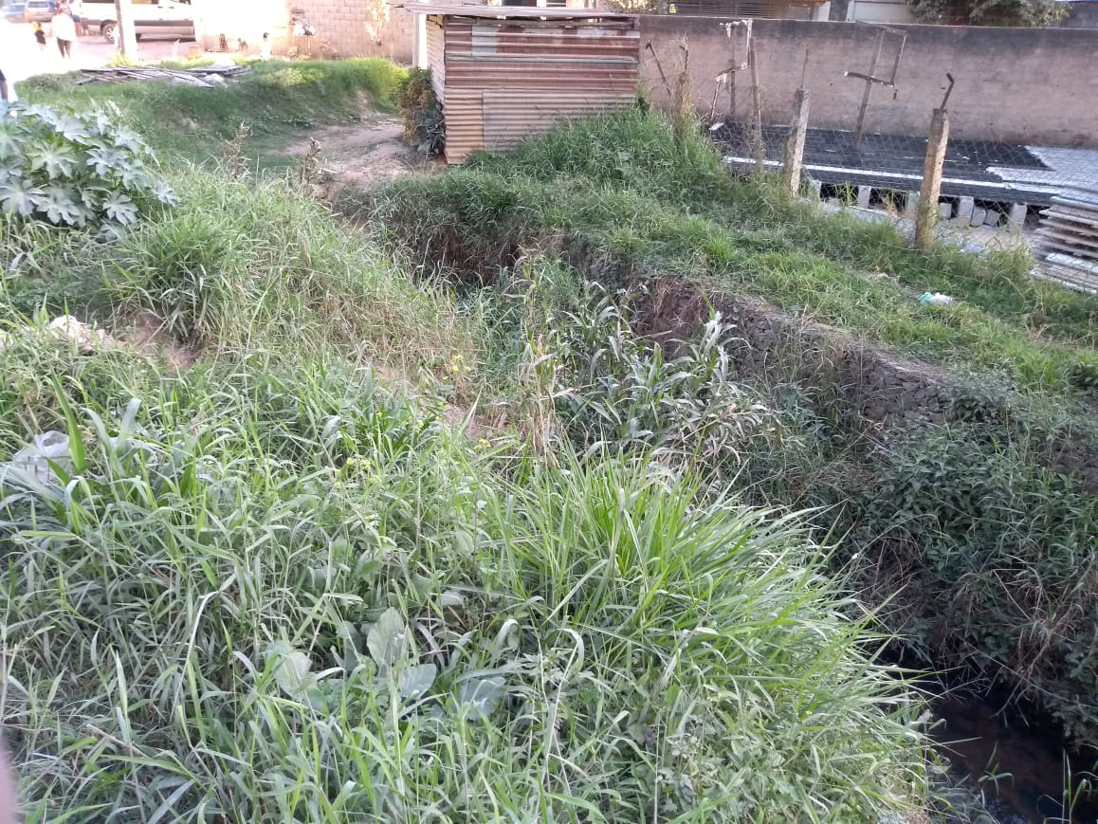

Sala das Sessões Bemvindo Moreira Nery, 29 de janeiro de 2019.

Vereador Rafael Alan de Moraes Romeiro
Professor Rafael
Presidente
PODEMOS

